LES PRONOMS RELATIFS

Exercices - Série 2



By Creafrench

- - Souligne les pronoms relatifs dans les bulles suivantes.
Explique oralement leur emploi.

Le Premier Ministre n'a pas dit ce qu'il comptait faire pour résoudre la crise.

As-tu vu qui est sorti en dernier du local?

Te souviens-tu du jour où l'on s'est rencontré?

Le prof de physique est le seul prof avec qui je ne me suis jamais entendu.

Le pourboire qu'il a laissé au serveur était vraiment ridicule.

La marque dont je suis fan vient de sortir une nouvelle collection.

- - Complète les messages Instagram @merciauninconnu par les pronoms relatifs qui conviennent.
A vous le monsieur avez aidé ma grand-mère, un après-midi à Nice, alors que
son chien, un York, venait de lui échapper, effrayé par le bruit d'une voiture. A vous
.................... lui avez dit "Restez ici, je vais le chercher", merci d'avoir couru sur plusieurs centaines de mètres pour le récupérer et le lui ramener. A vous lui avez permis
de garder son compagnon de vie! Mel
A vous, l'infirmière .................... m'avez vue tomber et m'étaler de tout mon long sur des cailloux lors d'un footing. Ma cheville avait quintuplé de volume et je ne savais pas
.................... je devais faire. A vous sortiez de votre garde de nuit à l'hôpital en
plein confinement, épuisée, et .................... avez pris le temps de vous occuper de moi. Merci. Colombe
A vous les deux hommes sans-abri .................... je croise à chaque maraude je
réalise avec la Croix-Rouge .................... je suis bénévole. A vous ...................., à chaque fois, prenez de mes nouvelles. Merci pour nos échanges sur le sport! Vous êtes ma bouffée d'air frais. Hothman
Une maraude, c'est une équipe de 3 personnes qui se déplace en ville, jour et nuit, dans une camionnette. A l'intérieur: des boissons chaudes, des couvertures et du matériel médical. L'objectif des maraudes : repérer et aider les personnes sans-abri : les SDF, les sans domicile fixe.

Rédige maintenant une anecdote dans le style de @merciauninconnu. Intègre au moins 3 pronoms relatifs différents.
A vous ........................................................................................................................................
........................................................................................................................................
........................................................................................................................................
........................................................................................................................................
........................................................................................................................................
........................................................................................................................................
........................................................................................................................................

- - Complète les extraits par les pronoms relatifs qui conviennent.
Choisis entre "qui - que - où - avec lequel / laquelle".

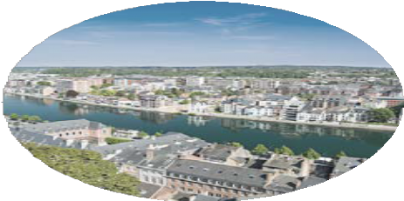
Quelle est la plus jolie ville? La question divise mais Namur pourrait bien se hisser sur la première marche du podium. Perchée sur l’éperon rocheux domine la ville, la verte Citadelle de
Namur en donne un avant-goût. Et dans le nouveau téléphérique panoramique ..................... la relie au centre-ville, on embrasse d’abord Namur d’un regard.

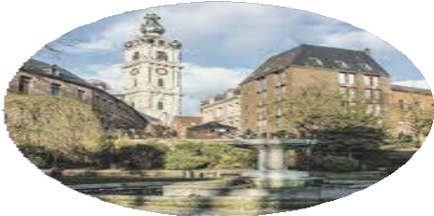
Désignée capitale culturelle de la Wallonie depuis 2002, élue capitale Européenne de la Culture en 2015, Mons appelle au grand bain culturel. A commencer par le Doudou, fête légendaire
..................... est classée au Patrimoine de l’UNESCO et
. on se familiarise au musée dédié.

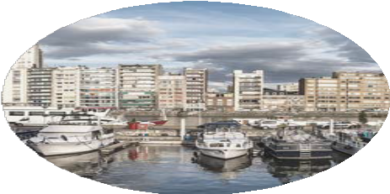
Dans le cœur historique de Liège, Les Drapiers est une galerie
..................... met l’accent sur les arts textiles. Lieu incontournable de l’art contemporain, la Galerie Nadja Vilenne est installée entre les murs d’une ancienne fabrique de vélos datant de l’âge industriel, à quelques pas du Quai Saint-Bernard l’on prendra le
temps de se balader à la recherche de trésors le dimanche, au marché de la Batte.

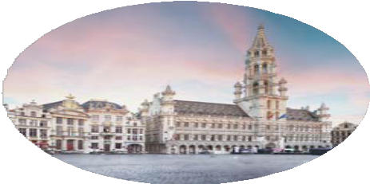
Bruxelles ...
À la nuit tombante, s’émerveiller du fabuleux décor illuminé de la célèbre Grand-Place et flâner dans les élégantes galeries Saint- Hubert ..................... sont les plus anciennes galeries commerçantes d’Europe.
Le dimanche matin, chiner dans les Marolles ..................... se tient le marché aux puces de la place du Jeu-de-Balle.
Assister à une séance de marionnettes au théâtre de Toone. Découvrir l’univers poétique et pictural de René Magritte. Déguster une casserole de moules-frites…

- - Associe des éléments des 3 colonnes et crée 8 phrases originales.
Essaye d'utiliser le plus possible d'éléments différents.

le prof
la voisine la série
le problème l'arbre
le nain
la présentatrice le dentiste l'aventure
le virus la piscine
le château la date

dont qui que où
en qui / lequel / laquelle sur qui / lequel / laquelle à qui / auquel / à laquelle avec qui / lequel / laquelle pour qui / lequel / laquelle sans qui / lequel / laquelle

partir résoudre trouver avoir peur voir abandonner
faire confiance adorer compter penser
mourir regarder s'asseoir se moquer

Exemple: Le dentiste dont j'avais peur ne travaille plus.
...........................................................................................................................................
...........................................................................................................................................
...........................................................................................................................................
...........................................................................................................................................
...........................................................................................................................................
...........................................................................................................................................
...........................................................................................................................................
...........................................................................................................................................
...........................................................................................................................................
...........................................................................................................................................
...........................................................................................................................................
...........................................................................................................................................

- - Complète les extraits suivants par les pronoms relatifs qui conviennent.
Choisis entre "qui - que - où - dont - ce que - ce qui".

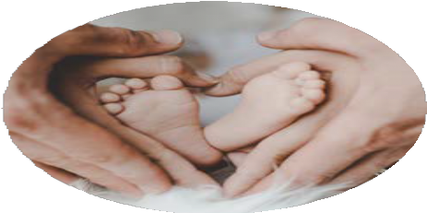
Ce que pensent les enfants ..................... ont grandi avec des parents âgés
«Une fois, en primaire, une copine m'a invitée à jouer chez elle. Son père ..................... nous surveillait, organisait une soirée pour son quarantième anniversaire. La même semaine, le mien fêtait son départ à la retraite. C'est le moment j'ai compris qu'il y
avait une différence entre mes parents et ceux des autres.»

Pourquoi les requins attaquent les surfeurs?
La vue des requins est si mauvaise qu'ils ne distinguent pas un nageur d’une otarie. Une découverte permet de mieux
comprendre les raisons des attaques.
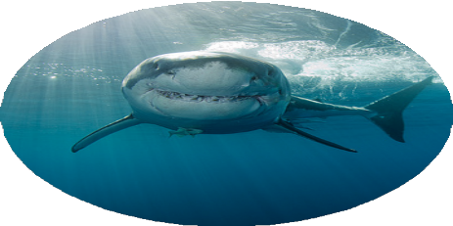
Un surfeur ou une otarie, pour un requin c’est la même chose. C’est
..................... dévoilent les auteurs d’un article d’Interface, une revue britannique de la Royal Society. Les scientifiques expliquent que les requins attaquent les humains parce qu’ils sont tout bonnement incapables de distinguer l’homme de l’animal.
Pour arriver à la théorie de l’erreur d’identification, l’équipe de sciences biologiques de l’Université australienne Macquarie, a pris des vidéos du point de vue des requins l’objectif était
de comprendre comment ils distinguent les formes et les mouvements.

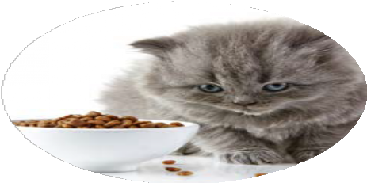
Viande d’antilope, croquettes pour chiens, fruits de mer… C’est fou tout on peut cultiver en laboratoire

On connaît (un peu) la viande de bœuf ou de poulet fabriquée en laboratoire et déjà en vente à Singapour depuis fin 2020. Ces derniers mois les projets d’agriculture cellulaire – ..................... restent à un stade de développement précoce – se sont considérablement diversifiés.

- - Complète les questions par un pronom relatif et formule ensuite une réponse.

Quel est le pays tu rêves de découvrir un jour?
..................................................................................................................................
Quel est l'exploit tu es le plus fier?
..................................................................................................................................
Quel est le dessert te fait le plus saliver?
..................................................................................................................................
La raison tu achèterais une trottinette électrique?
..................................................................................................................................
L'animal de compagnie tu n'adopterais jamais?
..................................................................................................................................
La personne tu ferais tout?
..................................................................................................................................
La chose tu voudrais changer dans le monde?
...................................................................................................................................
Quelle est l'heure de la journée tu te sens le plus en forme?
..................................................................................................................................
. tu penses de la politique?
..................................................................................................................................
. t'énerve le plus à l'école?
..................................................................................................................................
L'objet tu n'achèterais jamais?
..................................................................................................................................
. tu fais quand tu n'arrives pas à t'endormir?
..................................................................................................................................

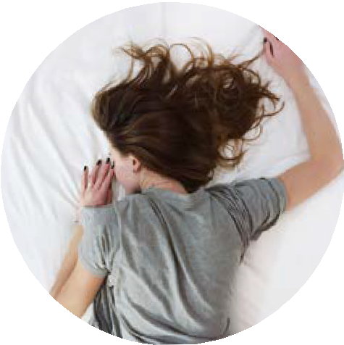

- - Transforme les deux phrases en une seule en utilisant un pronom relatif.
J'ai oublié d'acheter certains ingrédients. Les ingrédients sont essentiels pour le repas de Noël.
...........................................................................................................................................
J'ai quelques bons amis. Je peux compter sur mes amis.
...........................................................................................................................................
Il adore ce magasin de bricolage. Dans le magasin de bricolage on trouve tout.
...........................................................................................................................................
Sur Internet, tu trouves un formulaire d'inscription pour les cours de yoga. Tu dois compléter le formulaire en ligne.
...........................................................................................................................................
C'est un resto excellent. Je n'ai encore jamais mangé dans ce resto.
...........................................................................................................................................
Je regarde des séries scandinaves sur Netflix. L'intrigue des séries scandinaves me plaît beaucoup.
...........................................................................................................................................
Ma meilleure amie étudie en Espagne. Ma meilleure amie me manque énormément.
...........................................................................................................................................
C'est une question difficile. Je ne sais pas répondre à la question.
...........................................................................................................................................



- - Exercice Bonus: complète les extraits de chansons par les pronoms personnels qui conviennent.

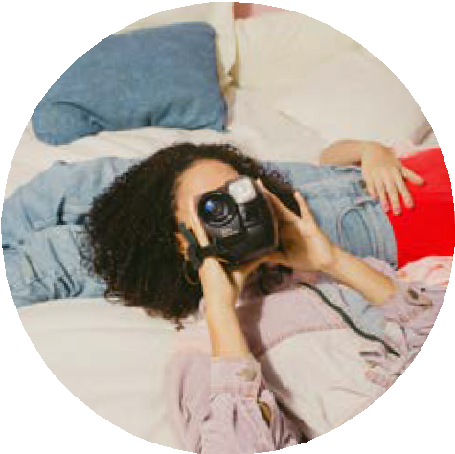
On te conseille de cliquer sur le titre pour écouter la chanson!

Qu’importe là je vais tant que j’ai l’audace
De tenir la main de l’autre pour aimer le temps passe.
Dans tout je fais la rage et l’amour s’embrassent
Qu'elle soit mienne ou qu’elle soit vôtre la vie nous dépasse

Qué vendrá - Zaz

De ma f'nêtre j'vois une petite fille
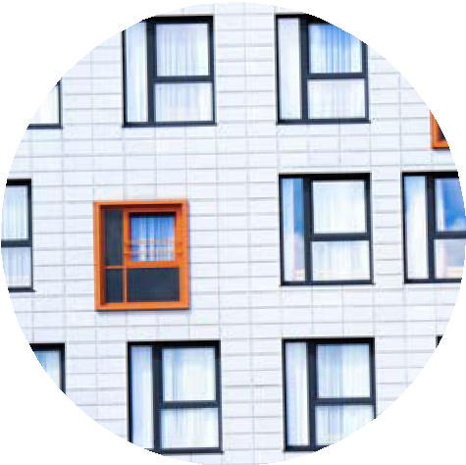
. crie qu'on ne l'écoute pas
Et du bout de sa p'tite voix
De mes souvenirs me rhabille
De ma f'nêtre j'vois des autres fenêtres
Des gens regardent des autres gens
Des chagrins croisent des tourments
Des tourments vont faire la fête

De ma fenêtre - Rose

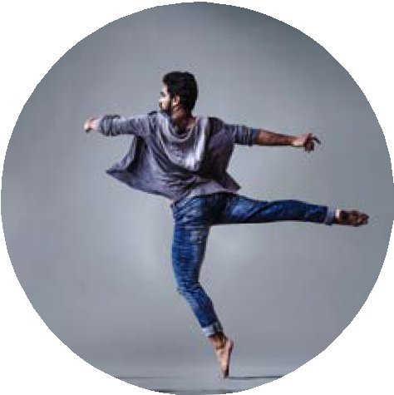
. dit étude dit travail
. dit taf te dit les thunes
. dit argent dit dépenses
. dit crédit dit créance
. dit dette te dit huissier

Alors on danse - Stromae

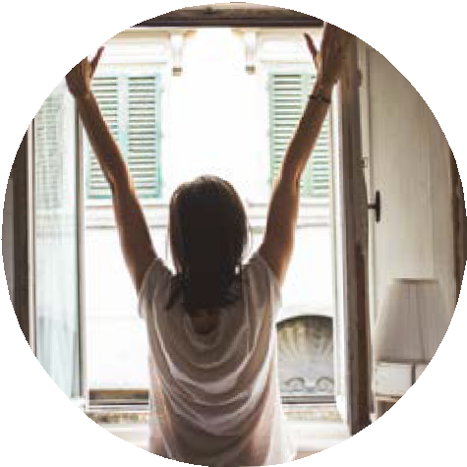
Je connais une fille hors normes Super belle et toujours en forme
Une de celles l'on voudrait
Pour la vie à ses côtés

Elle habite ici - Gérald De Palmas

